|  |  |
| --- | --- |
|  | **TRƯỜNG CAO ĐẲNG FPT POLYTECHNIC** |
| **XƯỞNG THỰC HÀNH** |

**BÁO CÁO**

**Dự án xây dựng ứng dụng C# Winform**

**theo mô hình 3 lớp - GunaUI Framework**

**GVHD: HOÀNG THỊ HỒNG**

**Sinh viên thực hiện:**

* **Nguyễn Tấn Huy – TB01611**
* **Trần Nguyễn Thanh Đức – TB01643**
* **Hoàng Phúc Gia Bảo – TB01633**
* **Lại Văn Thoan – TB01636**

***Biên Hòa, ngày 16 tháng 6 năm 2025***

**NHẬN XÉT CỦA GIẢNG VIÊN HƯỚNG DẪN**

**Hình ảnh hoạt động tại Xưởng**

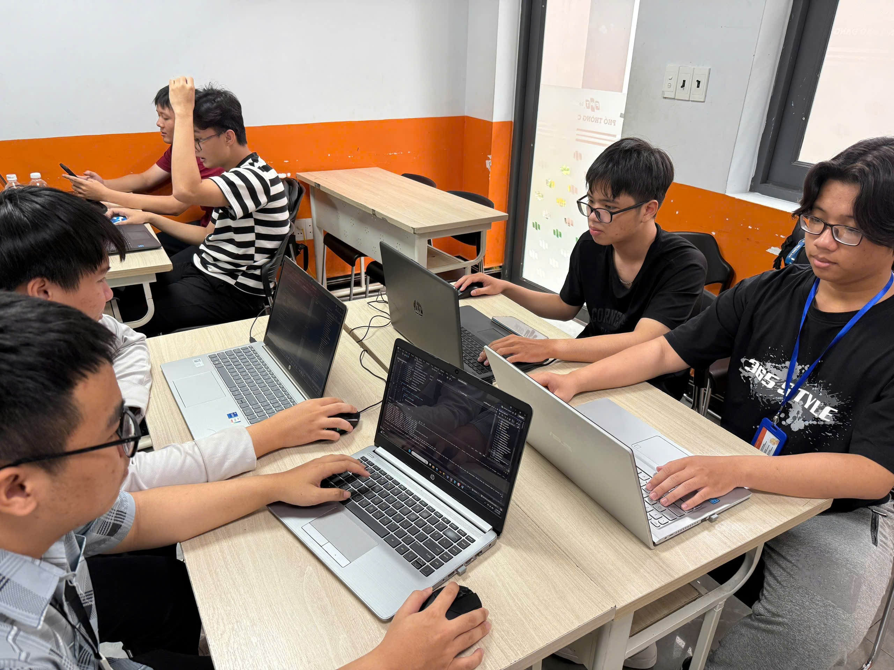

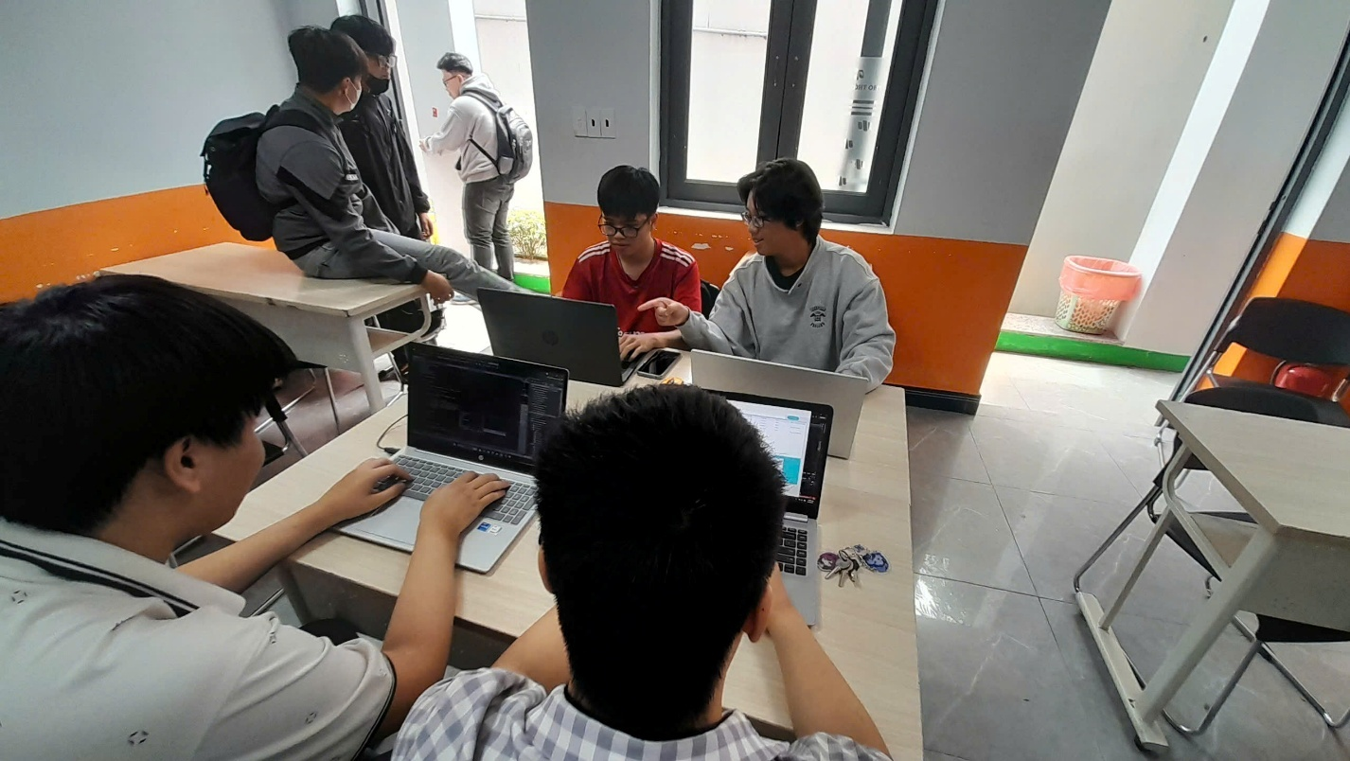

MỤC LỤC

1 Giới thiệu dự án 3

2 Phân tích yêu cầu 3

2.1 Sơ đồ Use Case 3

2.2 Đặc tả yêu cầu hệ thống (SRS) 3

2.2.1 Quản lý nhân viên 3

2.2.2 Quản lý loại sản phẩm 3

2.2.3 Quản lý sản phẩm 3

2.2.4 Quản lý phiếu bán hàng 3

2.2.5 Quản lý thẻ lưu động 4

2.2.6 Lập phiếu bán hàng 4

2.2.7 Quản lý tổng hợp – thống kê 4

2.2.8 Đăng nhập 4

2.2.9 Đổi mật khẩu 4

3 Thiết kế hệ thống 4

3.1 Thiết kế tổng thể 5

3.1.1 Sơ đồ triển khai (Deploy Diagram) 5

3.1.2 Sơ đồ tổ chức của ứng dụng 5

3.1.3 Mô hình công nghệ 6

3.2 Thiết kế UI (giao diện) và Controller (tương tác) 7

3.2.1 Thiết kế các chức năng dùng chung 7

3.2.2 Thiết kế các chức năng dành cho nhân viên bán hàng 8

3.2.3 Thiết kế các chức năng dành cho nhân viên quản lý 8

3.3 Thiết kế dữ liệu 9

3.3.1 Thiết kế ERD 9

4 Sản Phẩm 10

# Giới thiệu dự án

* Ngành du lịch ngày càng phát triển kéo theo nhu cầu lưu trú của du khách trong và ngoài nước tăng cao. Tuy nhiên, nhiều khách sạn vẫn đang vận hành thủ công, gây khó khăn trong việc quản lý đặt phòng, thông tin khách hàng và dịch vụ. Do đó, cần thiết xây dựng một hệ thống quản lý khách sạn hiện đại, linh hoạt và dễ sử dụng để nâng cao hiệu quả hoạt động. Nên khách sạn Ngôi Sao Tương Lai là 1 lựa chọn rất tốt cho quý khách. Với đủ mọi loại dịch vụ đều được thực hiện bằng hệ thống hiện đại giúp quý khách có 1 trải nghiệm tuyệt vời khi đến khách sạn chúng tôi
* Hệ thống cần có các chức năng cơ bản như: quản lý đặt phòng, quản lý khách hàng, quản lý dịch vụ, thanh toán hóa đơn, quản lý nhân viên, tình trạng phòng , và loại phòng, quản lý loại phòng, loại trạng thái đặt phòng. Giao diện thân thiện và dễ sử dụng cũng là một yêu cầu quan trọng để đảm bảo nhân viên có thể thao tác nhanh chóng và hiệu quả.

# Phân tích yêu cầu

* *Tiến hành phân tích yêu cầu theo các bước sau đây*

## Sơ đồ Use Case

* Quản lý chi tiết dịch vụ

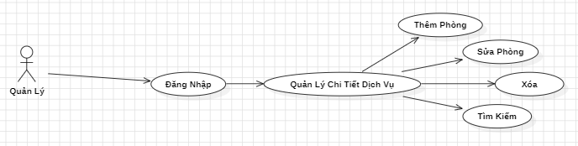

* Quản lý đặt phòng

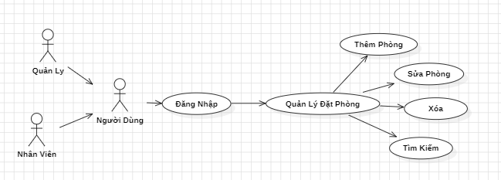

* Quản lý dịch vụ

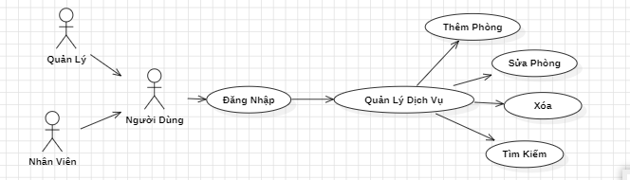

* Quản lý khách hàng

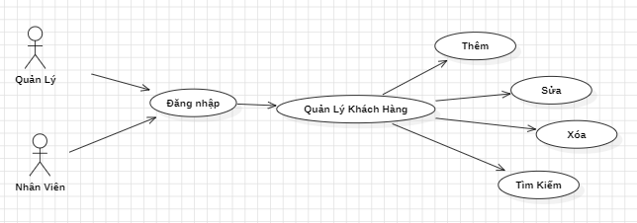

* Quản lý loại dịch vụ

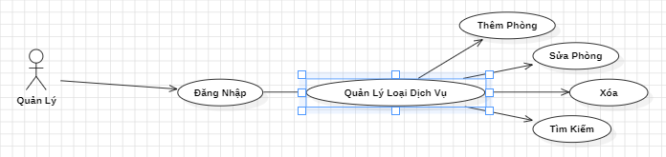

* Quản lý loại phòng

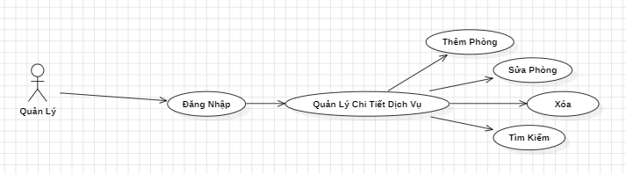

* Quản lý loại trang thái đặt phòng

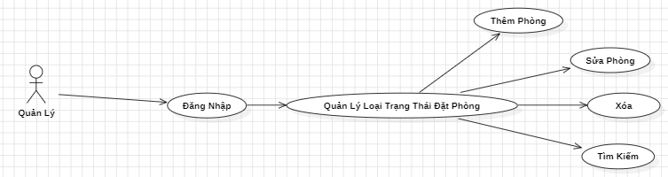

* Quản lý nhân viên

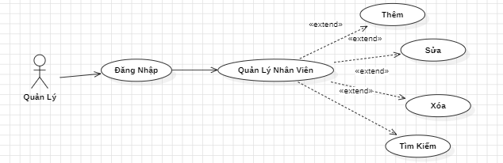

* Quản lý phòng

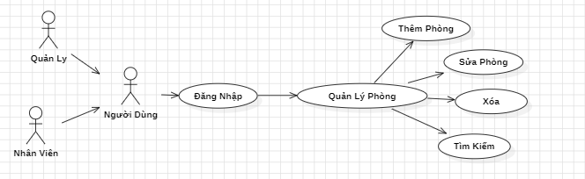

* Tổng Quát

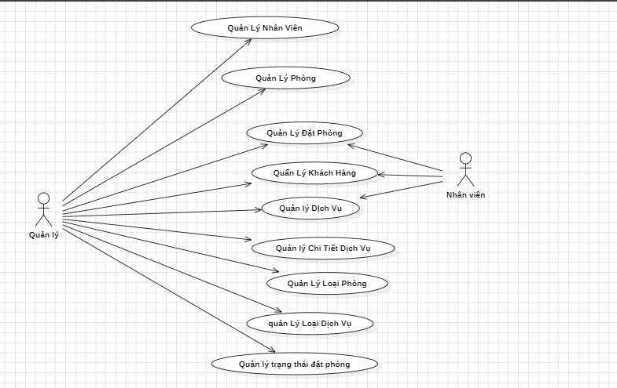

## Đặc tả yêu cầu hệ thống (SRS)

* **Quản lý chi tiết dịch vụ**

1 : đăng nhập

Cho phép người dùng đăng nhập vào hệ thống bằng tên đăng nhập và mật khẩu.

***2. Chức năng: Quản Lý Chi Tiết Dịch Vụ***

*Hiển thị và quản lý thông tin chi tiết các dịch vụ của hệ thống (ví dụ: dịch vụ phòng, dịch vụ ăn uống).*

***3. Chức năng: Thêm Phòng***

* ***Mô tả công việc****: Cho phép quản trị viên thêm thông tin phòng mới vào hệ thống.*

***4 chức năng*** *: sửa*

*Cho phép chỉnh sửa thông tin của phòng đã có trong hệ thống.*

1. ***Chức năng: Xóa***

*Xóa thông tin phòng khỏi hệ thống khi không còn sử dụng.*

* ***6. Chức năng: Tìm Kiếm***
* ***Mô tả công việc****: Cho phép người dùng tìm kiếm phòng hoặc dịch vụ dựa trên các tiêu chí (mã phòng, loại phòng, giá, v.v.).*
* **Quản lý đặt phòng**
* 1 : đăng nhập

Cho phép người dùng đăng nhập vào hệ thống bằng tên đăng nhập và mật khẩu.

* **2. Chức năng: Quản Lý Người Dùng**
* **Mô tả công việc**: Quản trị viên có thể thêm/sửa/xóa tài khoản nhân viên, phân quyền truy cập.
* **3. Chức năng: Quản Lý Đặt Phòng**
  + **Mô tả công việc**: Xử lý các yêu cầu đặt phòng từ khách hàng (tạo mới, hủy, chỉnh sửa).
* **4. Chức năng: Thêm/Sửa/Xóa Phòng**
* **Mô tả công việc**:
  + **Thêm**: Đăng ký phòng mới vào hệ thống.
  + **Sửa**: Cập nhật thông tin phòng (giá, tình trạng).
  + **Xóa**: Loại bỏ phòng không còn sử dụng.
* **5. Chức năng: Tìm Kiếm**
* **Mô tả công việc**: Lọc danh sách phòng theo tiêu chí (loại phòng, ngày trống, giá).
* **Quản lý dịch vụ**

1. Chức năng: Đăng Nhập

* Mục đích: Xác thực người dùng trước khi truy cập hệ thống
* **2. Chức năng: Quản Lý Người Dùng**
* **Mục đích**: Quản lý thông tin và phân quyền người dùng hệ thống
* **3. Chức năng: Quản Lý Dịch Vụ**
* **Mục đích**: Quản lý các dịch vụ khách sạn cung cấp
* **4. Chức năng: Quản Lý Phòng (Thêm/Sửa/Xóa)**
* **Mục đích**: Quản lý thông tin các phòng trong khách sạn
* **5. Chức năng: Tìm Kiếm**
* **Mục đích**: Hỗ trợ tra cứu thông tin nhanh
* **Quản lý khách hàng**
* • **Chức năng: Đăng Nhập**  
  • Mục đích: Xác thực người dùng (Quản lý hoặc Nhân viên) trước khi truy cập hệ thống
* • **Chức năng: Quản Lý Khách Hàng**  
  • Mục đích: Quản lý thông tin khách hàng trong hệ thống
* • **Chức năng: Thêm Khách Hàng**  
  • Mục đích: Thêm mới thông tin khách hàng vào hệ thống
* • **Chức năng: Sửa Khách Hàng**  
  • Mục đích: Cập nhật thông tin khách hàng khi có thay đổi
* • **Chức năng: Xóa Khách Hàng**  
  • Mục đích: Xóa thông tin khách hàng không còn cần thiết
* • **Chức năng: Tìm Kiếm Khách Hàng**  
  • Mục đích: Hỗ trợ tra cứu nhanh thông tin khách hàng
* **Quản lý loại dịch vụ**
* • **Chức năng: Đăng Nhập**  
  • Mục đích: Xác thực người dùng trước khi truy cập hệ thống
* • **Chức năng: Quản Lý Loại Dịch Vụ**  
  • Mục đích: Quản lý các loại dịch vụ phòng trong hệ thống
* • **Chức năng: Thêm Phòng**  
  • Mục đích: Thêm mới loại phòng/dịch vụ vào danh sách
* • **Chức năng: Sửa Phòng**  
  • Mục đích: Cập nhật thông tin loại phòng/dịch vụ khi có thay đổi
* • **Chức năng: Xóa**  
  • Mục đích: Xóa loại phòng/dịch vụ không còn sử dụng
* • **Chức năng: Tìm Kiếm**  
  • Mục đích: Tìm kiếm loại dịch vụ theo tên, mã, hoặc thông tin liên quan
* **Quản lý loại phòng**
* • **Chức năng: Đăng Nhập**  
  • Mục đích: Xác thực người dùng trước khi truy cập hệ thống
* • **Chức năng: Quản Lý Chi Tiết Dịch Vụ**  
  • Mục đích: Quản lý thông tin phòng và các thao tác liên quan
* • **Chức năng: Thêm Phòng**  
  • Mục đích: Thêm mới phòng vào danh sách quản lý
* • **Chức năng: Sửa Phòng**  
  • Mục đích: Cập nhật thông tin phòng khi có thay đổi
* • **Chức năng: Xóa**  
  • Mục đích: Xóa phòng không còn sử dụng
* • **Chức năng: Tìm Kiếm**  
  • Mục đích: Tìm kiếm phòng theo mã, loại, hoặc thông tin liên quan
* **Quản lý loại trạng thái đặt phòng**
* **Chức năng: Đăng Nhập**  
  • Mục đích: Xác thực người dùng trước khi truy cập hệ thống
* **Chức năng: Quản Lý Loại Trạng Thái Đặt Phòng**  
  • Mục đích: Quản lý các trạng thái đặt phòng trong hệ thống
* **Chức năng: Thêm Phòng**  
  • Mục đích: Thêm mới trạng thái đặt phòng vào danh sách
* **Chức năng: Sửa Phòng**  
  • Mục đích: Cập nhật thông tin trạng thái đặt phòng khi có thay đổi
* **Chức năng: Xóa**  
  • Mục đích: Xóa trạng thái đặt phòng không còn sử dụng
* **Chức năng: Tìm Kiếm**  
  • Mục đích: Tìm kiếm trạng thái đặt phòng theo mã hoặc tên trạng thái
* **Quản lý nhân viên**
* • **Chức năng: Đăng Nhập**  
  • Mục đích: Xác thực người dùng trước khi truy cập hệ thống
* • **Chức năng: Quản Lý Nhân Viên**  
  • Mục đích: Quản lý thông tin nhân viên trong hệ thống
* • **Chức năng: Thêm**  
  • Mục đích: Thêm mới nhân viên vào hệ thống
* • **Chức năng: Sửa**  
  • Mục đích: Cập nhật thông tin nhân viên khi có thay đổi
* • **Chức năng: Xóa**  
  • Mục đích: Xóa thông tin nhân viên không còn sử dụng
* • **Chức năng: Tìm Kiếm**  
  • Mục đích: Tìm kiếm nhân viên theo mã, tên hoặc thông tin liên quan
* **Quản lý phòng**
* **Chức năng: Đăng Nhập**

• Mục đích: Xác thực người dùng (quản lý hoặc nhân viên) trước khi truy cập hệ thống

**Chức năng: Quản Lý Phòng**

• Mục đích: Quản lý danh sách các phòng trong hệ thống

* **Chức năng: Thêm Phòng**  
  • Mục đích: Thêm mới phòng vào hệ thống
* **Chức năng: Sửa Phòng**  
  • Mục đích: Cập nhật thông tin phòng khi có thay đổi
* **Chức năng: Xóa**  
  • Mục đích: Xóa phòng không còn sử dụng
* **Chức năng: Tìm Kiếm**  
  • Mục đích: Tìm kiếm phòng theo mã, loại hoặc thông tin liên quan
* **Quản lý chi tiết dịch vụ**

1 : đăng nhập

Cho phép người dùng đăng nhập vào hệ thống bằng tên đăng nhập và mật khẩu.

***2. Chức năng: Quản Lý Chi Tiết Dịch Vụ***

*Hiển thị và quản lý thông tin chi tiết các dịch vụ của hệ thống (ví dụ: dịch vụ phòng, dịch vụ ăn uống).*

***3. Chức năng: Thêm Phòng***

* ***Mô tả công việc****: Cho phép quản trị viên thêm thông tin phòng mới vào hệ thống.*

***4 chức năng*** *: sửa*

*Cho phép chỉnh sửa thông tin của phòng đã có trong hệ thống.*

1. ***Chức năng: Xóa***

*Xóa thông tin phòng khỏi hệ thống khi không còn sử dụng.*

* ***6. Chức năng: Tìm Kiếm***
* ***Mô tả công việc****: Cho phép người dùng tìm kiếm phòng hoặc dịch vụ dựa trên các tiêu chí (mã phòng, loại phòng, giá, v.v.).*
* **Quản lý đặt phòng**
* 1 : đăng nhập

Cho phép người dùng đăng nhập vào hệ thống bằng tên đăng nhập và mật khẩu.

* **2. Chức năng: Quản Lý Người Dùng**
* **Mô tả công việc**: Quản trị viên có thể thêm/sửa/xóa tài khoản nhân viên, phân quyền truy cập.
* **3. Chức năng: Quản Lý Đặt Phòng**
  + **Mô tả công việc**: Xử lý các yêu cầu đặt phòng từ khách hàng (tạo mới, hủy, chỉnh sửa).
* **4. Chức năng: Thêm/Sửa/Xóa Phòng**
* **Mô tả công việc**:
  + **Thêm**: Đăng ký phòng mới vào hệ thống.
  + **Sửa**: Cập nhật thông tin phòng (giá, tình trạng).
  + **Xóa**: Loại bỏ phòng không còn sử dụng.
* **5. Chức năng: Tìm Kiếm**
* **Mô tả công việc**: Lọc danh sách phòng theo tiêu chí (loại phòng, ngày trống, giá).
* **Quản lý dịch vụ**

1. Chức năng: Đăng Nhập

* Mục đích: Xác thực người dùng trước khi truy cập hệ thống
* **2. Chức năng: Quản Lý Người Dùng**
* **Mục đích**: Quản lý thông tin và phân quyền người dùng hệ thống
* **3. Chức năng: Quản Lý Dịch Vụ**
* **Mục đích**: Quản lý các dịch vụ khách sạn cung cấp
* **4. Chức năng: Quản Lý Phòng (Thêm/Sửa/Xóa)**
* **Mục đích**: Quản lý thông tin các phòng trong khách sạn
* **5. Chức năng: Tìm Kiếm**
* **Mục đích**: Hỗ trợ tra cứu thông tin nhanh
* **Quản lý khách hàng**
* • **Chức năng: Đăng Nhập**  
  • Mục đích: Xác thực người dùng (Quản lý hoặc Nhân viên) trước khi truy cập hệ thống
* • **Chức năng: Quản Lý Khách Hàng**  
  • Mục đích: Quản lý thông tin khách hàng trong hệ thống
* • **Chức năng: Thêm Khách Hàng**  
  • Mục đích: Thêm mới thông tin khách hàng vào hệ thống
* • **Chức năng: Sửa Khách Hàng**  
  • Mục đích: Cập nhật thông tin khách hàng khi có thay đổi
* • **Chức năng: Xóa Khách Hàng**  
  • Mục đích: Xóa thông tin khách hàng không còn cần thiết
* • **Chức năng: Tìm Kiếm Khách Hàng**  
  • Mục đích: Hỗ trợ tra cứu nhanh thông tin khách hàng
* **Quản lý loại dịch vụ**
* • **Chức năng: Đăng Nhập**  
  • Mục đích: Xác thực người dùng trước khi truy cập hệ thống
* • **Chức năng: Quản Lý Loại Dịch Vụ**  
  • Mục đích: Quản lý các loại dịch vụ phòng trong hệ thống
* • **Chức năng: Thêm Phòng**  
  • Mục đích: Thêm mới loại phòng/dịch vụ vào danh sách
* • **Chức năng: Sửa Phòng**  
  • Mục đích: Cập nhật thông tin loại phòng/dịch vụ khi có thay đổi
* • **Chức năng: Xóa**  
  • Mục đích: Xóa loại phòng/dịch vụ không còn sử dụng
* • **Chức năng: Tìm Kiếm**  
  • Mục đích: Tìm kiếm loại dịch vụ theo tên, mã, hoặc thông tin liên quan
* **Quản lý loại phòng**
* • **Chức năng: Đăng Nhập**  
  • Mục đích: Xác thực người dùng trước khi truy cập hệ thống
* • **Chức năng: Quản Lý Chi Tiết Dịch Vụ**  
  • Mục đích: Quản lý thông tin phòng và các thao tác liên quan
* • **Chức năng: Thêm Phòng**  
  • Mục đích: Thêm mới phòng vào danh sách quản lý
* • **Chức năng: Sửa Phòng**  
  • Mục đích: Cập nhật thông tin phòng khi có thay đổi
* • **Chức năng: Xóa**  
  • Mục đích: Xóa phòng không còn sử dụng
* • **Chức năng: Tìm Kiếm**  
  • Mục đích: Tìm kiếm phòng theo mã, loại, hoặc thông tin liên quan
* **Quản lý loại trạng thái đặt phòng**
* **Chức năng: Đăng Nhập**  
  • Mục đích: Xác thực người dùng trước khi truy cập hệ thống
* **Chức năng: Quản Lý Loại Trạng Thái Đặt Phòng**  
  • Mục đích: Quản lý các trạng thái đặt phòng trong hệ thống
* **Chức năng: Thêm Phòng**  
  • Mục đích: Thêm mới trạng thái đặt phòng vào danh sách
* **Chức năng: Sửa Phòng**  
  • Mục đích: Cập nhật thông tin trạng thái đặt phòng khi có thay đổi
* **Chức năng: Xóa**  
  • Mục đích: Xóa trạng thái đặt phòng không còn sử dụng
* **Chức năng: Tìm Kiếm**  
  • Mục đích: Tìm kiếm trạng thái đặt phòng theo mã hoặc tên trạng thái
* **Quản lý nhân viên**
* • **Chức năng: Đăng Nhập**  
  • Mục đích: Xác thực người dùng trước khi truy cập hệ thống
* • **Chức năng: Quản Lý Nhân Viên**  
  • Mục đích: Quản lý thông tin nhân viên trong hệ thống
* • **Chức năng: Thêm**  
  • Mục đích: Thêm mới nhân viên vào hệ thống
* • **Chức năng: Sửa**  
  • Mục đích: Cập nhật thông tin nhân viên khi có thay đổi
* • **Chức năng: Xóa**  
  • Mục đích: Xóa thông tin nhân viên không còn sử dụng
* • **Chức năng: Tìm Kiếm**  
  • Mục đích: Tìm kiếm nhân viên theo mã, tên hoặc thông tin liên quan
* **Quản lý phòng**
* **Chức năng: Đăng Nhập**

• Mục đích: Xác thực người dùng (quản lý hoặc nhân viên) trước khi truy cập hệ thống

**Chức năng: Quản Lý Phòng**

• Mục đích: Quản lý danh sách các phòng trong hệ thống

* **Chức năng: Thêm Phòng**  
  • Mục đích: Thêm mới phòng vào hệ thống
* **Chức năng: Sửa Phòng**  
  • Mục đích: Cập nhật thông tin phòng khi có thay đổi
* **Chức năng: Xóa**  
  • Mục đích: Xóa phòng không còn sử dụng
* **Chức năng: Tìm Kiếm**  
  • Mục đích: Tìm kiếm phòng theo mã, loại hoặc thông tin liên quan

### Quản lý nhân viên

* **Mô tả chức năng:**

Chức năng quản lý nhân viên được sử dụng để quản lý thông tin nhân viên. Yêu cầu của chức năng này là liệt kê danh sách nhân viên, xem thông tin chi tiết của mỗi nhân viên, thêm nhân viên mới, cập nhật thông tin hoặc xóa nhân viên đã tồn tài.

* **Dữ liệu liên quan:**

Thông tin của mỗi nhân viên gồm: mã nhân viên, họ và tên, mật khẩu đăng nhập, vai trò của nhân viên (gồm nhân viên bán hàng và quản lý).

* **Đối tượng sử dụng:**

Sau khi đăng nhập thì nhân viên quản lý mới có thể sử dụng chức năng này.

### Quản lý loại Dịch VỤ

**✔ MÔ TẢ CHỨC NĂNG:**  
Chức năng quản lý loại dịch vụ giúp quản lý các loại dịch vụ mà khách sạn cung cấp (giặt ủi, ăn uống, spa,...). Chức năng này cho phép liệt kê danh sách các loại dịch vụ, thêm mới, cập nhật thông tin hoặc xóa các loại dịch vụ không còn sử dụng.

**✔ DỮ LIỆU LIÊN QUAN:**  
Mỗi loại dịch vụ bao gồm: Loại dịc vụ ID, tên dịch vụ, ghi chú, giá dịch vụ, ngày tạo, trạng thái, đơn vị tính.

**✔ ĐỐI TƯỢNG SỬ DỤNG:**  
Chỉ nhân viên có vai trò quản lý mới có quyền truy cập và thao tác với chức năng này.

### Quản lý Khách hàng

**✔ MÔ TẢ CHỨC NĂNG:**  
Chức năng này cho phép lưu trữ và quản lý thông tin khách hàng lưu trú. Bao gồm hiển thị danh sách khách hàng, xem chi tiết thông tin từng người, thêm khách hàng mới, cập nhật hoặc xóa khách hàng.

**✔ DỮ LIỆU LIÊN QUAN:**  
Thông tin khách hàng bao gồm: Khách hàng ID, họ tên, số điện thoại, email, CCCD, ghi chú, trạng thái, ngày tạo, địa chỉ, giới tính.

**✔ ĐỐI TƯỢNG SỬ DỤNG:**  
Nhân viên bán hàng và nhân viên quản lý đều có thể sử dụng chức năng này.

### Quản lý phòng

**✔ MÔ TẢ CHỨC NĂNG:**  
Chức năng quản lý phòng cho phép xem danh sách các phòng hiện có, thêm phòng mới, sửa thông tin hoặc xóa phòng khi cần. Ngoài ra còn hiển thị tình trạng hiện tại của từng phòng (đang trống, đã đặt, đang sử dụng).

**✔ DỮ LIỆU LIÊN QUAN:**  
Mỗi phòng gồm: mã phòng, tên phòng, loại phòng, tình trạng phòng, tinh trạng đặt phòng.

**✔ ĐỐI TƯỢNG SỬ DỤNG:**  
Nhân viên bán hàng và nhân viên quản lý đều có thể thao tác với chức năng này.

### Loại phòng

**✔ MÔ TẢ CHỨC NĂNG:**  
Quản lý loại phòng nhằm định nghĩa các loại phòng khách sạn đang kinh doanh (phòng đơn, đôi, VIP,...). Cho phép thêm, sửa, xóa và liệt kê các loại phòng.

**✔ DỮ LIỆU LIÊN QUAN:**  
Mỗi loại phòng bao gồm: mã loại phòng, tên loại phòng, ghi chú, dịch vụ ID, trạng thái.

**✔ ĐỐI TƯỢNG SỬ DỤNG:**  
Chức năng này chỉ dành cho nhân viên quản lý.

### CHI TIẾT DỊCH VỤ

**✔ MÔ TẢ CHỨC NĂNG:**

Ghi nhận dịch vụ khách hàng đã sử dụng (VD: gọi đồ ăn, đặt nước, đặt phòng), kèm theo số lượng và giá trị.

**✔ DỮ LIỆU LIÊN QUAN:**

* Mã dịch vụ
* Loại dịch vụ
* Thời gian sử dụng
* Số lượng
* Hoá đơn thuế
* Dịch vụ ID
* Ngày bắt đầu - kết thúc

**✔ĐỐI TƯỢNG SỬ DỤNG**

**Nhân viên bán hàng** nhập liệu, **quản lý** xem báo cáo.

### Loại trạng thái đặt phòng

**✔ MÔ TẢ CHỨC NĂNG:**

Quản lý các trạng thái đặt phòng như: "Đã thanh toán", "Đang chờ", "Hủy bỏ"...

**✔ DỮ LIỆU LIÊN QUAN:**

* Mã trạng thái
* Tên trạng thái
* Ghi Chú

Hệ thống tự động cập nhật hoặc **quản lý** thay đổi thủ công.

+ Thống kê doanh thu theo loại sản phẩm trong mốc thời gian được chọn

+ Thống kê doanh thu theo nhân viên trong mộc thời gian được chọn

* **Dữ liệu liên quan:**

+ Danh sách các sản phẩm và doanh thu của từng sản phẩm theo loại sản phẩm được chọn cùng với mốc thời gian đặt ra.

+ Danh sách số lượng phiếu bán hàng, số ly nước đã bán ra và doanh thu của nhân viên được chọn cùng với mốc thời gian đặt ra.

* **Đối tượng sử dụng:**

Sau khi đăng nhập chỉ có trưởng phòng mới sử dụng được.

### Quản lý tổng hợp – thống kê

* **Mô tả chức năng:**

Chức năng tổng hợp – thống kê được sử dụng để tổng hợp hoặc thống kê dữ liệu của quán. Yêu cầu của chức năng này là:

+ Thống kê doanh thu theo loại sản phẩm trong mốc thời gian được chọn

+ Thống kê doanh thu theo nhân viên trong mộc thời gian được chọn

* **Dữ liệu liên quan:**

+ Danh sách các sản phẩm và doanh thu của từng sản phẩm theo loại sản phẩm được chọn cùng với mốc thời gian đặt ra.

### Đăng nhập

**✔** **Mô tả:**

* Cho phép nhân viên đăng nhập vào hệ thống bằng **mã nhân viên** và **mật khẩu**.
* Kiểm tra phân quyền (nhân viên bán hàng/quản lý) để hiển thị chức năng tương ứng.

**✔** **Dữ liệu cần:**

* Mã nhân viên
* Mật khẩu (được mã hóa – có thể ấn vào con mắt để xem)

**✔** **Người dùng?**

* Tất cả nhân viên, Hoặc quản lý.

### Đổi mật khẩu

**✔Mô tả:**

* Nhân viên có thể thay đổi mật khẩu sau khi đăng nhập.
* Yêu cầu nhập **mật khẩu cũ**, sau đó nhập **mật khẩu mới** (2 lần để xác nhận).

**✔** **Dữ liệu cần:**

* Mật khẩu cũ (để xác thực).
* Mật khẩu mới (mã hóa trước khi lưu).

**✔** **Ai dùng?**

# Thiết kế hệ thống

## Thiết kế tổng thể

### Sơ đồ triển khai (Deploy Diagram)

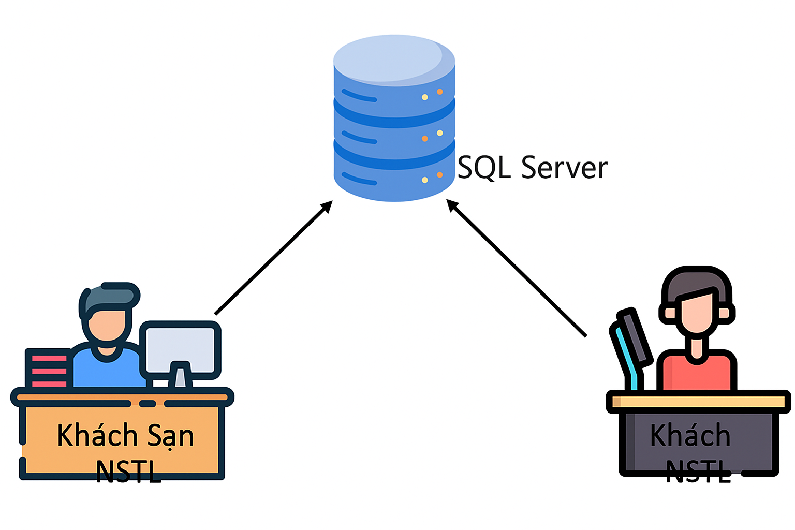

### Sơ đồ tổ chức của ứng dụng

* *Phác thảo sơ đồ liên kết giữa các giao diện chức năng trong ứng dụng*

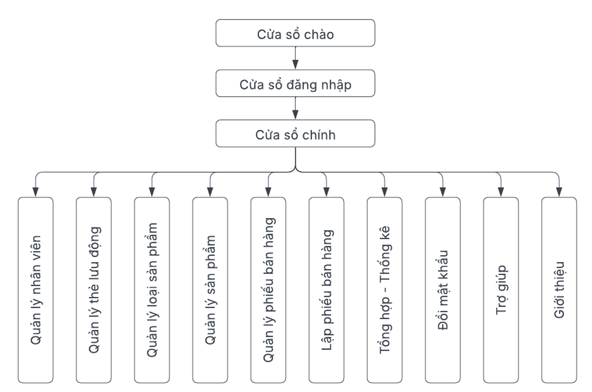

* *Mô tả sơ đồ*

### Mô hình công nghệ

* *Phác thảo mô hình công nghệ ứng dụng của hệ thống phần mềm. Giải thích rõ các thành phần trong mô hình*

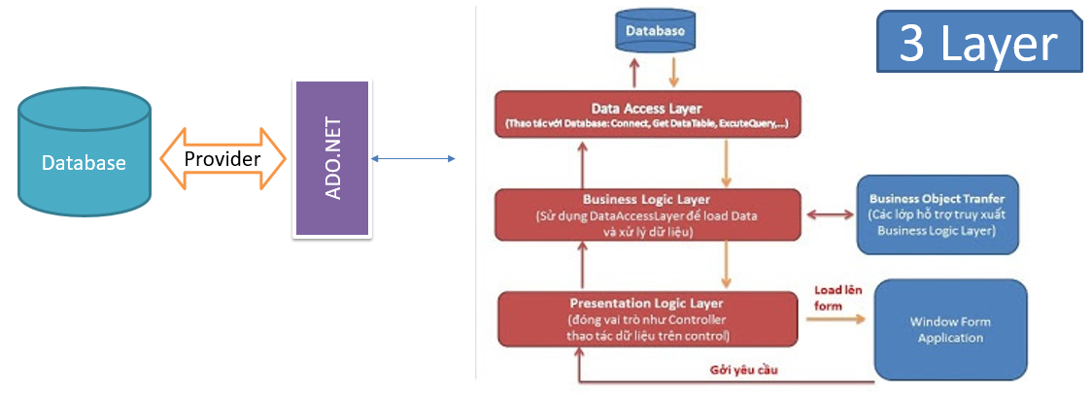

## Thiết kế UI (giao diện) và Controller (tương tác)

### Thiết kế các chức năng dùng chung

#### Cửa sổ đăng nhập

* Phác thảo giao diện

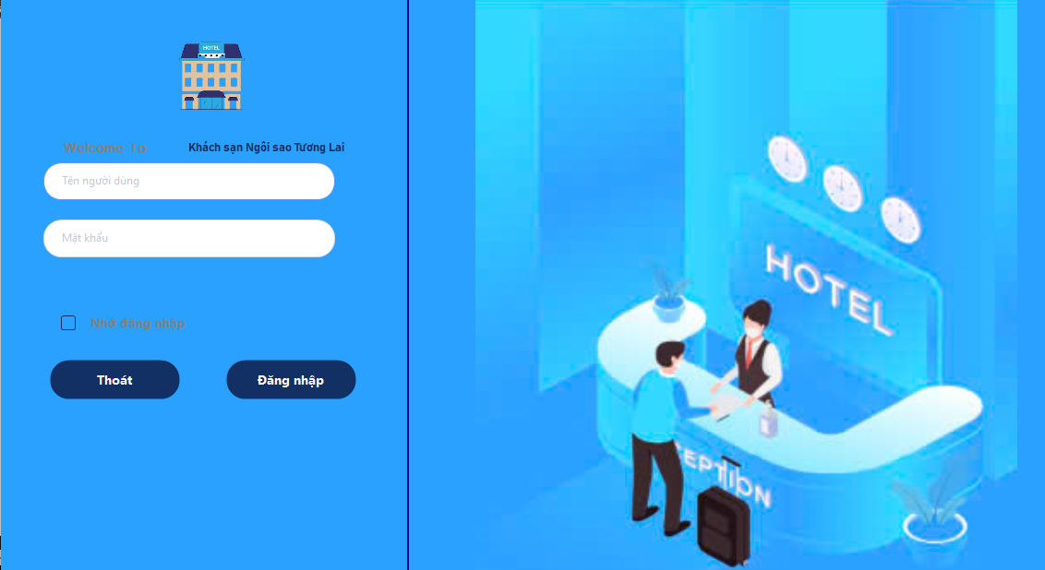

* Mô tả hoạt động

|  |  |  |  |
| --- | --- | --- | --- |
| **TT** | **Điều khiển** | **Sự kiện** | **Mô tả hoạt động** |
| 1 | Form | Initialize | Hiển thị cửa sổ, khởi tạo các thành phần con |
| 2 | [Đăng nhập] | Click | Kiểm tra đăng nhập |
| 3 | [Thoát] | Click | Thoát ứng dụng |

#### Cửa số chính

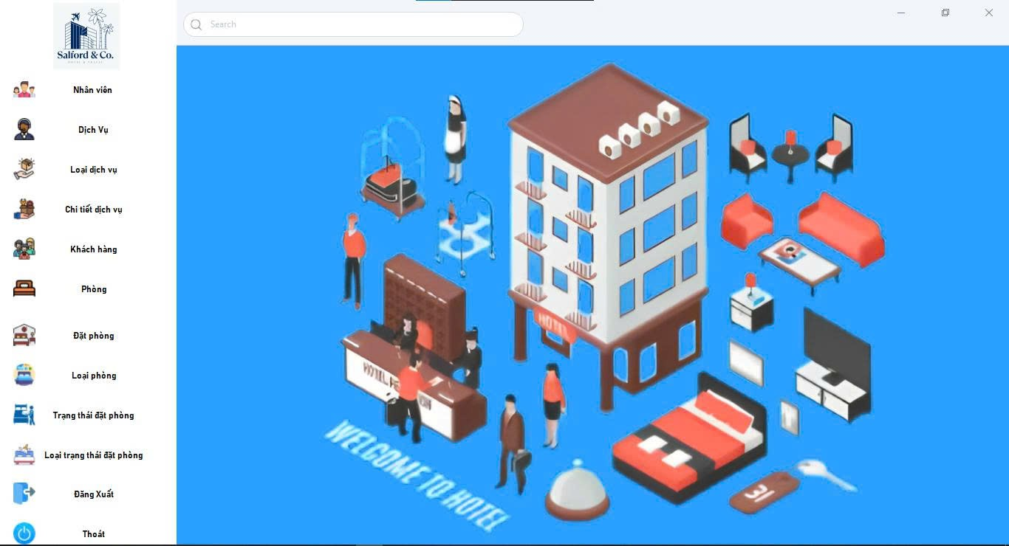

|  |  |  |  |
| --- | --- | --- | --- |
| **TT** | **ĐIỀU KHIỂN** | **SỰ KIỆN** | **MÔ TẢ HOẠT ĐỘNG** |
| 1 | Form Main | Load | Hiển thị giao diện chính, khởi tạo các menu chức năng |
| 2 | [Nhân viên] | Click | Mở form quản lý nhân viên |
| 3 | [Dịch vụ] | Click | Mở form quản lý dịch vụ |
| 4 | [Loại dịch vụ] | Click | Mở form loại dịch vụ |
| 5 | [Chi tiết dịch vụ] | Click | Mở form chi tiết dịch vụ đã sử dụng |
| 6 | [Khách hàng] | Click | Mở form quản lý khách hàng |
| 7 | [Phòng] | Click | Mở form quản lý phòng |
| 8 | [Đặt phòng] | Click | Mở form đặt phòng cho khách |
| 9 | [Loại phòng] | Click | Mở form loại phòng |
| 10 | [Trạng thái DP] | Click | Mở form trạng thái đặt phòng |
| 11 | [Loại trạng thái] | Click | Mở form loại trạng thái đặt phòng |

#### Cửa sổ chờ

* 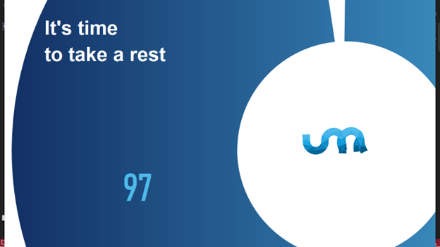

|  |  |  |  |
| --- | --- | --- | --- |
| **TT** | **Điều khiển** | **Sự kiện** | **Mô tả hoạt động** |
| 1 | form main | load | Hiển thị giao diện chính, khởi tạo các menu chức năng |
| 2 |  |  |  |

#### Cửa số Nhân Viên

* 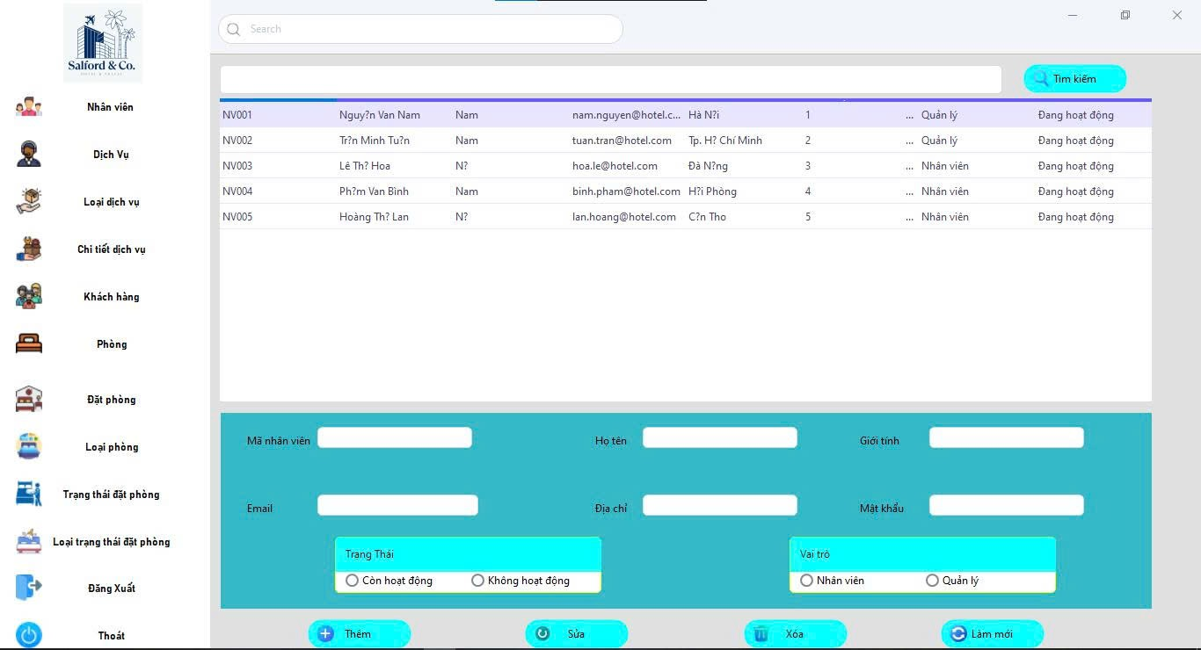

|  |  |  |  |
| --- | --- | --- | --- |
| **TT** | **ĐIỀU KHIỂN** | **SỰ KIỆN** | **MÔ TẢ HOẠT ĐỘNG** |
| 1 | Form | Load | Khởi tạo form, load danh sách nhân viên từ CSDL |
| 2 | [Thêm] | Click | Thêm một nhân viên mới với dữ liệu từ các ô nhập |
| 3 | [Sửa] | Click | Cập nhật thông tin nhân viên đã chọn |
| 4 | [Xóa] | Click | Xóa nhân viên được chọn khỏi danh sách |
| 5 | [Làm mới] | Click | Xóa trắng các ô nhập liệu, đưa form về trạng thái ban đầu |
| 6 | ô nhập [Mã NV,...] | TextChanged/Leave | Nhập thông tin nhân viên cần thêm hoặc sửa |
| 7 | RadioButton Vai trò | CheckedChanged | Chọn vai trò là Nhân viên hoặc Quản lý |
| 8 | RadioButton Trạng thái | CheckedChanged | Chọn trạng thái là còn hoạt động hay không hoạt động |
| 9 | DataGridView (bên trên) | CellClick | Hiển thị thông tin chi tiết nhân viên vào các ô nhập khi chọn dòng |

#### Cửa sổ quản lý đặt phòng

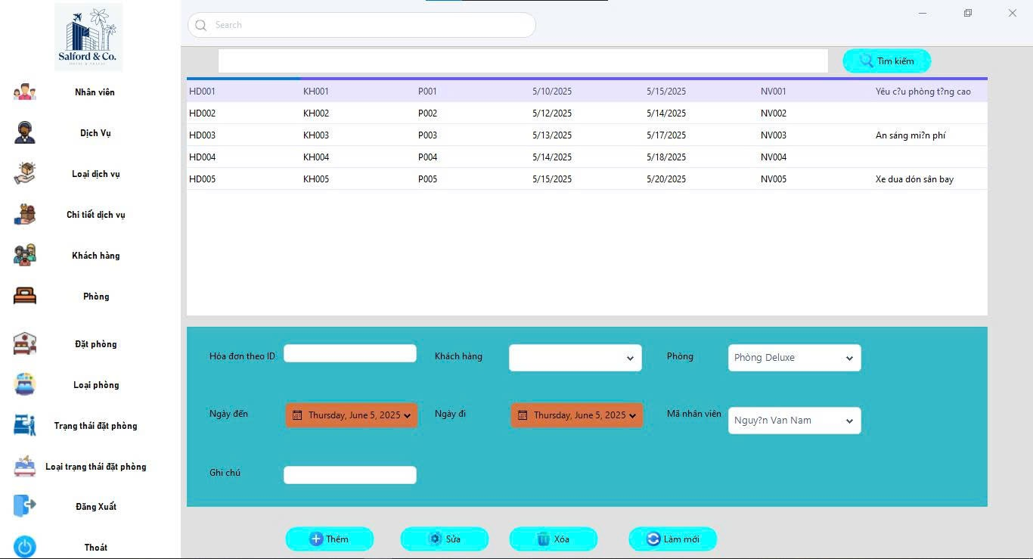

|  |  |  |  |
| --- | --- | --- | --- |
| **TT** | **ĐIỀU KHIỂN** | **SỰ KIỆN** | **MÔ TẢ HOẠT ĐỘNG** |
| 1 | Form | Load | Tải dữ liệu đặt phòng và danh sách nhân viên, khách hàng, phòng |
| 2 | [Tìm kiếm] | Click | Tìm kiếm thông tin đặt phòng theo mã hoặc tiêu chí nhập |
| 3 | [Thêm] | Click | Thêm một phiếu đặt phòng mới vào hệ thống |
| 4 | [Sửa] | Click | Cập nhật thông tin phiếu đặt phòng đang được chọn |
| 5 | [Xóa] | Click | Xóa phiếu đặt phòng được chọn khỏi danh sách |
| 6 | DataGridView (ở trên) | CellClick | Hiển thị dữ liệu dòng được chọn vào các ô nhập để sửa hoặc xóa |
| 7 | Combobox KhachHangID | SelectedIndexChanged | Lựa chọn khách hàng tương ứng trong danh sách |
| 8 | Combobox PhongID | SelectedIndexChanged | Lựa chọn phòng cho khách đặt |
| 9 | Combobox MaNV | SelectedIndexChanged | Lựa chọn nhân viên thực hiện đặt phòng |
| 10 | DateTimePicker NgayDen | ValueChanged | Chọn ngày đến cho phiếu đặt |
| 11 | DateTimePicker NgayDi | ValueChanged | Chọn ngày đi cho phiếu đặt |
| 12 | TextBox GhiChu | TextChanged | Nhập ghi chú thêm nếu có cho phiếu đặt phòng |

#### Cửa sổ quản lý khách hàng

* 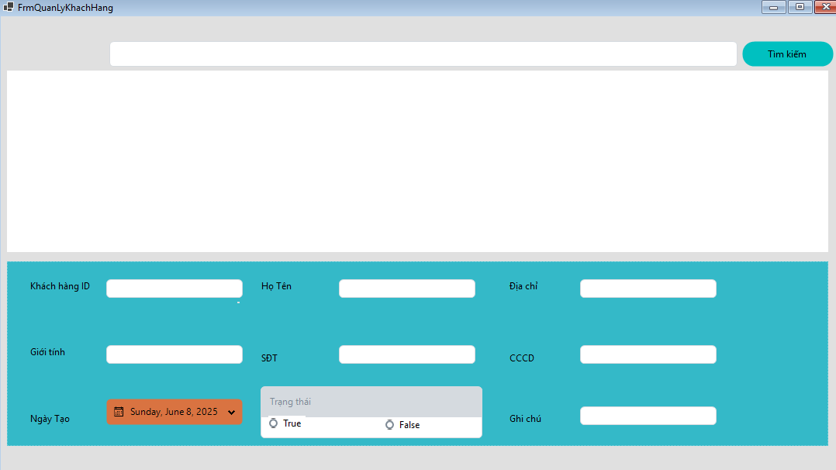

|  |  |  |  |
| --- | --- | --- | --- |
| **TT** | **ĐIỀU KHIỂN** | **SỰ KIỆN** | **MÔ TẢ HOẠT ĐỘNG** |
| 1 | Form | Load | Tải dữ liệu khách hàng và hiển thị lên bảng |
| 2 | [Tìm kiếm] | Click | Tìm kiếm khách hàng theo từ khóa được nhập trong ô tìm kiếm |
| 3 | [Thêm] | Click | Thêm một khách hàng mới vào hệ thống |
| 4 | [Sửa] | Click | Cập nhật thông tin khách hàng đang được chọn |
| 5 | [Xóa] | Click | Xóa khách hàng được chọn khỏi danh sách |
| 6 | DataGridView | CellClick | Hiển thị dữ liệu khách hàng vào các ô nhập khi chọn dòng |
| 7 | TextBox Họ Tên | TextChanged/Leave | Nhập họ tên khách hàng |
| 8 | TextBox Địa chỉ | TextChanged/Leave | Nhập địa chỉ khách hàng |
| 9 | TextBox SĐT | TextChanged/Leave | Nhập số điện thoại của khách hàng |
| 10 | TextBox CCCD | TextChanged/Leave | Nhập CCCD hoặc CMND của khách hàng |
| 11 | TextBox Ghi chú | TextChanged/Leave | Ghi chú thông tin thêm về khách hàng |
| 12 | TextBox Giới tính | TextChanged/Leave | Nhập giới tính khách hàng |
| 13 | DateTimePicker Ngày Tạo | ValueChanged | Chọn ngày tạo hồ sơ khách hàng |
| 14 | RadioButton Trạng thái (True/False) | CheckedChanged | Chọn trạng thái còn hoạt động hoặc không hoạt động |

#### Cửa sổ quản lý loại phòng

* 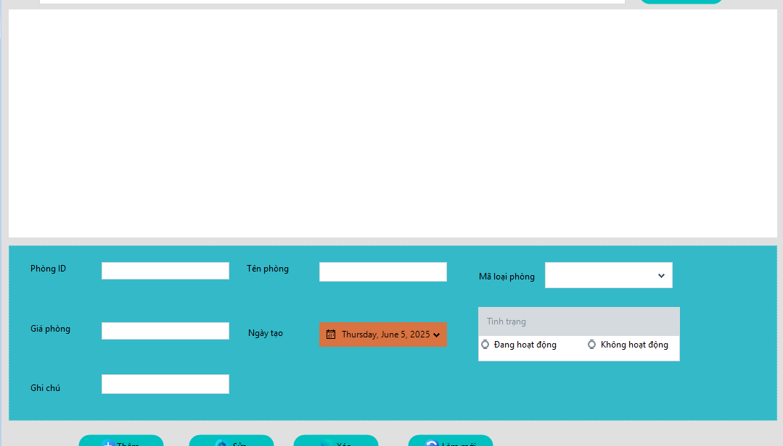

|  |  |  |  |
| --- | --- | --- | --- |
| **TT** | **ĐIỀU KHIỂN** | **SỰ KIỆN** | **MÔ TẢ HOẠT ĐỘNG** |
| 1 | Form | Load | Tải danh sách phòng từ CSDL và hiển thị lên DataGridView |
| 2 | [Thêm] | Click | Thêm một phòng mới vào hệ thống |
| 3 | [Sửa] | Click | Cập nhật thông tin của phòng đang được chọn |
| 4 | [Xóa] | Click | Xóa phòng được chọn khỏi danh sách |
| 5 | [Làm mới] | Click | Xóa trắng các ô nhập và reset về trạng thái mặc định |
| 6 | DataGridView | CellClick | Hiển thị thông tin phòng vào các ô nhập khi chọn một dòng dữ liệu |
| 7 | TextBox Phòng ID | TextChanged/Leave | Nhập mã định danh cho phòng |
| 8 | TextBox Tên phòng | TextChanged/Leave | Nhập tên phòng |
| 9 | ComboBox Mã loại phòng | SelectedIndexChanged | Chọn mã loại phòng tương ứng (liên kết với bảng Loại phòng) |
| 10 | TextBox Giá phòng | TextChanged/Leave | Nhập giá cho phòng (có thể kiểm tra định dạng số) |
| 11 | DateTimePicker Ngày tạo | ValueChanged | Chọn ngày tạo hoặc ngày bắt đầu sử dụng phòng |
| 12 | TextBox Ghi chú | TextChanged/Leave | Ghi chú thêm về phòng nếu có |
| 13 | RadioButton Tình trạng | CheckedChanged | Chọn tình trạng phòng: Đang hoạt động hoặc Không hoạt động |

#### DỊCH VỤ

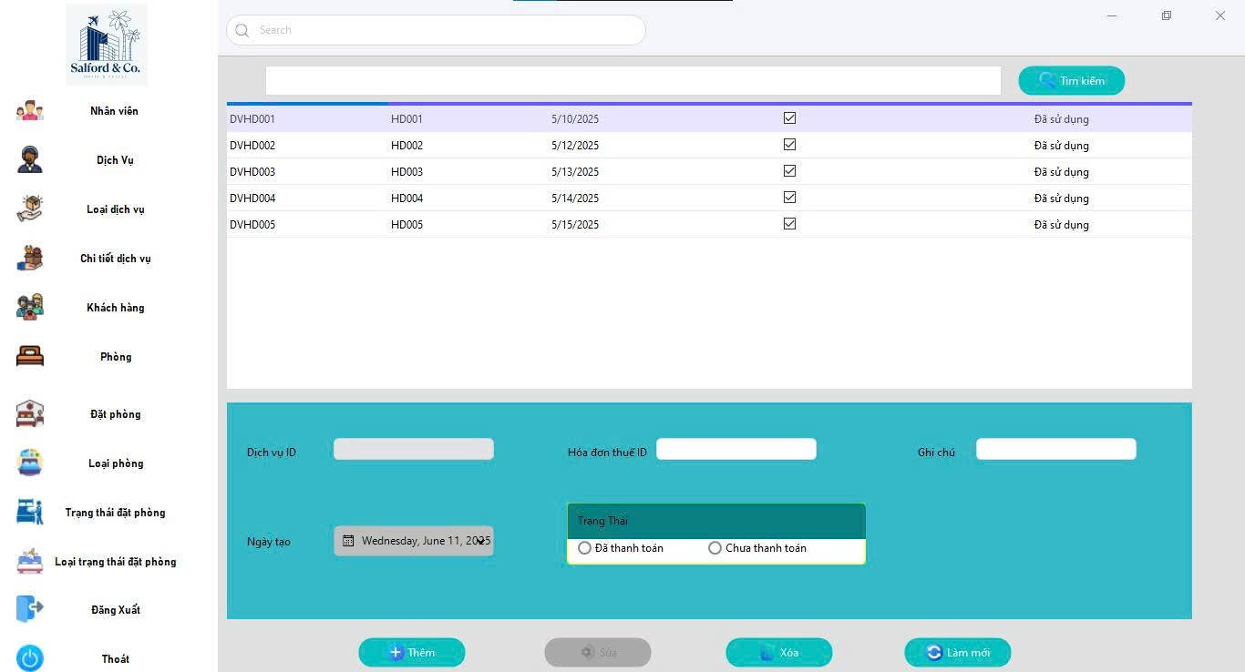

|  |  |  |  |
| --- | --- | --- | --- |
| **TT** | **ĐIỀU KHIỂN** | **SỰ KIỆN** | **MÔ TẢ HOẠT ĐỘNG** |
| 1 | Form | Load | Tải danh sách các chi tiết dịch vụ đã sử dụng từ CSDL và hiển thị trên bảng |
| 2 | TextBox Dịch vụ ID | TextChanged/Leave | Nhập mã dịch vụ sử dụng (liên kết với bảng Dịch vụ) |
| 3 | TextBox Hóa đơn thuê ID | TextChanged/Leave | Nhập mã hóa đơn thuê có sử dụng dịch vụ này |
| 4 | DateTimePicker Ngày tạo | ValueChanged | Ngày sử dụng dịch vụ |
| 5 | RadioButton Trạng thái | CheckedChanged | Chọn trạng thái thanh toán: Đã thanh toán / Chưa thanh toán |
| 6 | TextBox Ghi chú | TextChanged | Ghi chú thêm về việc sử dụng dịch vụ nếu có |
| 7 | DataGridView | CellClick | Khi click vào một dòng → load dữ liệu lên các TextBox để sửa hoặc xóa |
| 8 | [Thêm] | Click | Thêm một chi tiết dịch vụ mới vào cơ sở dữ liệu |
| 9 | [Sửa] | Click | Cập nhật thông tin dịch vụ đã chọn |
| 10 | [Xóa] | Click | Xóa bản ghi dịch vụ đã chọn khỏi cơ sở dữ liệu |
| 11 | [Làm mới] | Click | Xóa trắng các ô nhập liệu và reset form |
| 12 | TextBox tìm kiếm (trên cùng) | TextChanged | Nhập từ khóa để lọc các chi tiết dịch vụ trong danh sách |
| 13 | Nút [Tìm kiếm] | Click | Kích hoạt chức năng lọc theo từ khóa tìm kiếm |

#### Loại dịch vụ

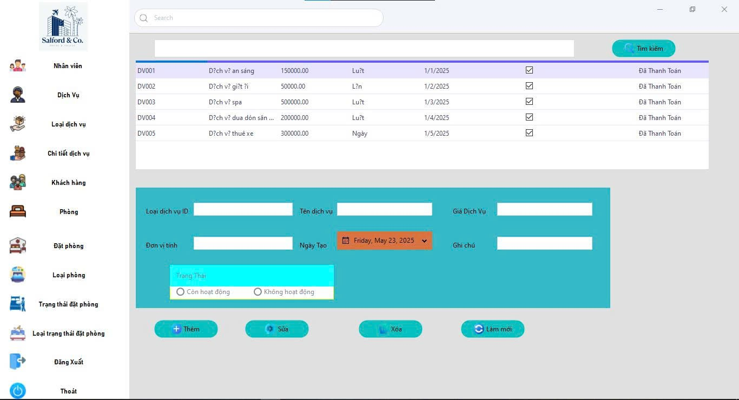

|  |  |  |  |
| --- | --- | --- | --- |
| **TT** | **ĐIỀU KHIỂN** | **SỰ KIỆN** | **MÔ TẢ HOẠT ĐỘNG** |
| 1 | Form | Load | Tải danh sách loại dịch vụ từ CSDL lên DataGridView |
| 2 | TextBox Loại dịch vụ ID | TextChanged/Leave | Nhập hoặc hiển thị mã loại dịch vụ (duy nhất) |
| 3 | TextBox Tên dịch vụ | TextChanged | Nhập hoặc sửa tên loại dịch vụ |
| 4 | TextBox Giá dịch vụ | TextChanged | Nhập giá tiền cho mỗi đơn vị dịch vụ |
| 5 | TextBox Đơn vị tính | TextChanged | Nhập đơn vị đo lường (ví dụ: cái, giờ, suất...) |
| 6 | DateTimePicker Ngày tạo | ValueChanged | Chọn ngày loại dịch vụ được thêm vào |
| 7 | TextBox Ghi chú | TextChanged | Thêm ghi chú nếu có |
| 8 | RadioButton Trạng thái | CheckedChanged | Chọn trạng thái: Còn hoạt động / Không hoạt động |
| 9 | DataGridView | CellClick | Chọn dòng → load thông tin lên các ô nhập để sửa hoặc xóa |
| 10 | [Thêm] | Click | Thêm loại dịch vụ mới vào cơ sở dữ liệu |
| 11 | [Sửa] | Click | Cập nhật thông tin loại dịch vụ đang chọn |
| 12 | [Xóa] | Click | Xóa loại dịch vụ đang chọn khỏi hệ thống |
| 13 | [Làm mới] | Click | Xóa trắng toàn bộ ô nhập, chuẩn bị thêm mới |
| 14 | TextBox tìm kiếm (trên cùng) | TextChanged | Tìm kiếm loại dịch vụ theo tên, mã, hoặc đơn vị tính |
| 15 | Nút [Tìm kiếm] | Click | Kích hoạt chức năng lọc danh sách theo từ khóa đã nhập |

#### Cửa sổ chi tiết dịch vụ

* 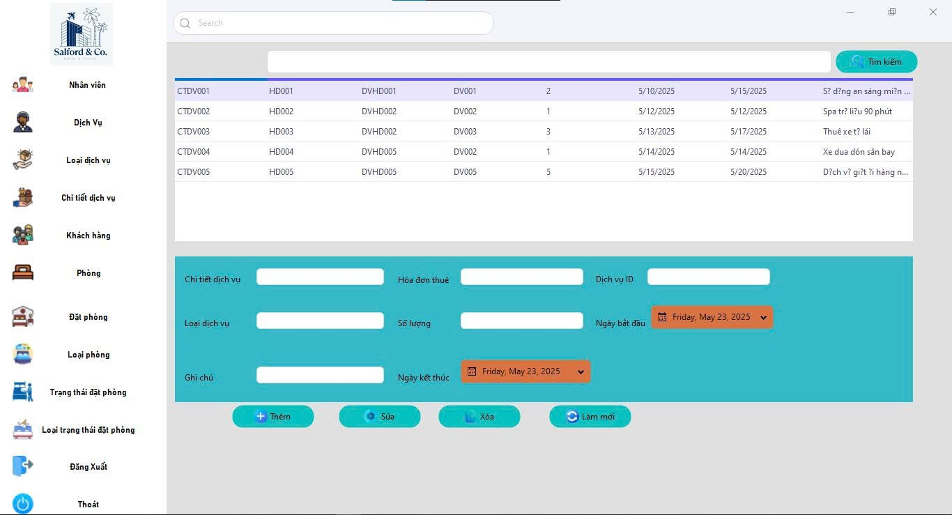

|  |  |  |  |
| --- | --- | --- | --- |
| **TT** | **ĐIỀU KHIỂN** | **SỰ KIỆN** | **MÔ TẢ HOẠT ĐỘNG** |
| 1 | Form | Load | Hiển thị danh sách tất cả chi tiết dịch vụ từ CSDL |
| 2 | TextBox Chi tiết dịch vụ | TextChanged | Nhập mã chi tiết dịch vụ (ID duy nhất cho bảng này) |
| 3 | TextBox Hóa đơn thuê | TextChanged | Nhập mã hóa đơn thuê tương ứng |
| 4 | TextBox Dịch vụ ID | TextChanged | Nhập mã dịch vụ được sử dụng |
| 5 | TextBox Loại dịch vụ | TextChanged | Hiển thị hoặc nhập mã loại dịch vụ |
| 6 | TextBox Số lượng | TextChanged | Nhập số lượng dịch vụ đã sử dụng |
| 7 | DateTimePicker Ngày bắt đầu | ValueChanged | Chọn thời điểm bắt đầu sử dụng dịch vụ |
| 8 | DateTimePicker Ngày kết thúc | ValueChanged | Chọn thời điểm kết thúc sử dụng dịch vụ |
| 9 | TextBox Ghi chú | TextChanged | Ghi chú thêm nếu cần |
| 10 | DataGridView | CellClick | Chọn dòng dữ liệu → hiển thị thông tin lên các TextBox tương ứng |
| 11 | [Thêm] | Click | Thêm chi tiết dịch vụ mới vào cơ sở dữ liệu |
| 12 | [Sửa] | Click | Cập nhật dữ liệu chi tiết dịch vụ đã chọn |
| 13 | [Xóa] | Click | Xóa chi tiết dịch vụ đã chọn khỏi hệ thống |
| 14 | [Làm mới] | Click | Xóa sạch dữ liệu đang nhập để nhập mới |
| 15 | Ô tìm kiếm + nút [Tìm kiếm] | Click/TextChanged | Lọc danh sách theo mã chi tiết, hóa đơn, dịch vụ, loại dịch vụ... |

#### Phòng

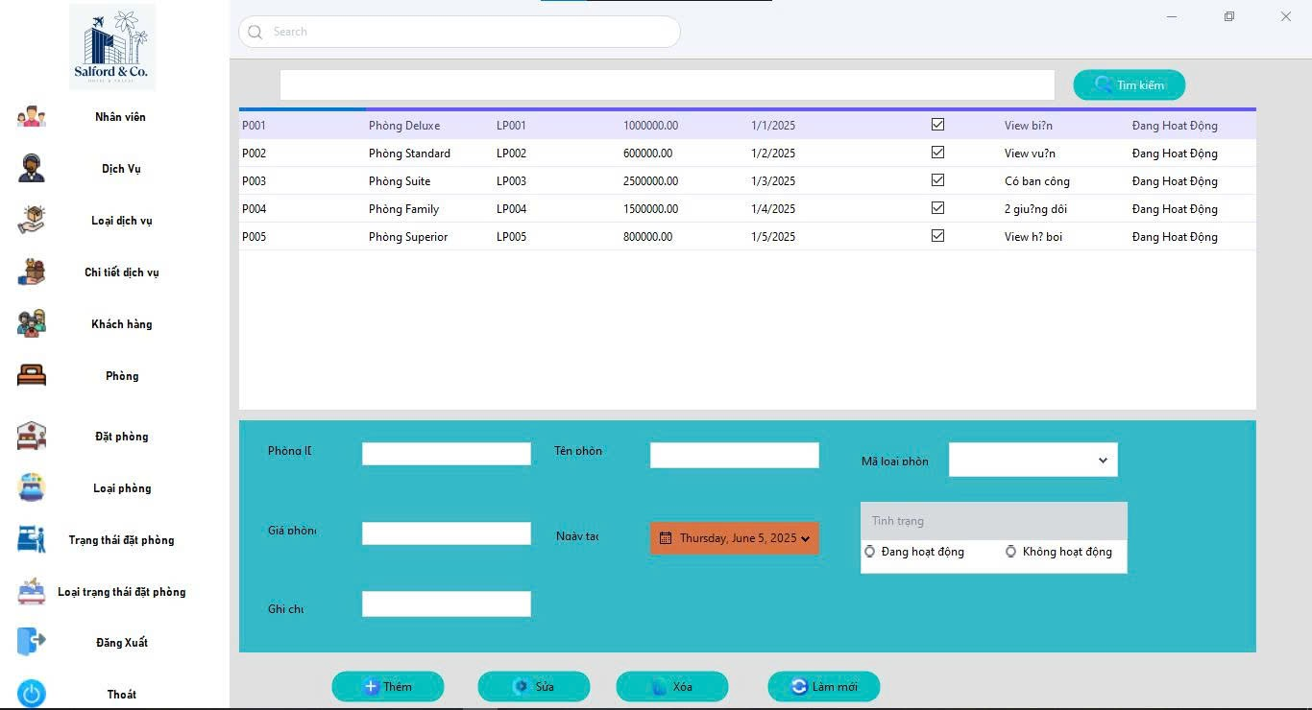

|  |  |  |  |
| --- | --- | --- | --- |
| **TT** | **ĐIỀU KHIỂN** | **SỰ KIỆN** | **MÔ TẢ HOẠT ĐỘNG** |
| 1 | Form | Load | Hiển thị danh sách tất cả phòng từ CSDL |
| 2 | TextBox Phòng ID | TextChanged | Nhập mã phòng (mã định danh duy nhất) |
| 3 | TextBox Tên phòng | TextChanged | Nhập tên phòng (ví dụ: Phòng Deluxe) |
| 4 | ComboBox Mã loại phòng | SelectedIndexChanged | Chọn loại phòng ứng với bảng Loại Phòng (ví dụ: LP001 – Phòng VIP) |
| 5 | TextBox Giá phòng | TextChanged | Nhập giá phòng |
| 6 | DateTimePicker Ngày tạo | ValueChanged | Ngày khởi tạo hoặc cập nhật phòng vào hệ thống |
| 7 | TextBox Ghi chú | TextChanged | Nhập ghi chú (ví dụ: View biển, có ban công...) |
| 8 | RadioButton Tình trạng | CheckedChanged | Chọn trạng thái "Đang hoạt động" hoặc "Không hoạt động" |
| 9 | DataGridView | CellClick | Click dòng → hiển thị thông tin tương ứng lên form |
| 10 | [Thêm] | Click | Thêm phòng mới vào CSDL |
| 11 | [Sửa] | Click | Cập nhật phòng đã chọn |
| 12 | [Xóa] | Click | Xóa phòng đã chọn khỏi hệ thống |
| 13 | [Làm mới] | Click | Reset các trường để nhập dữ liệu mới |
| 14 | Tìm kiếm | TextChanged/Click | Lọc danh sách phòng theo mã, tên, loại phòng, tình trạng… |

#### Cửa sổ trạng thái đặt phòng

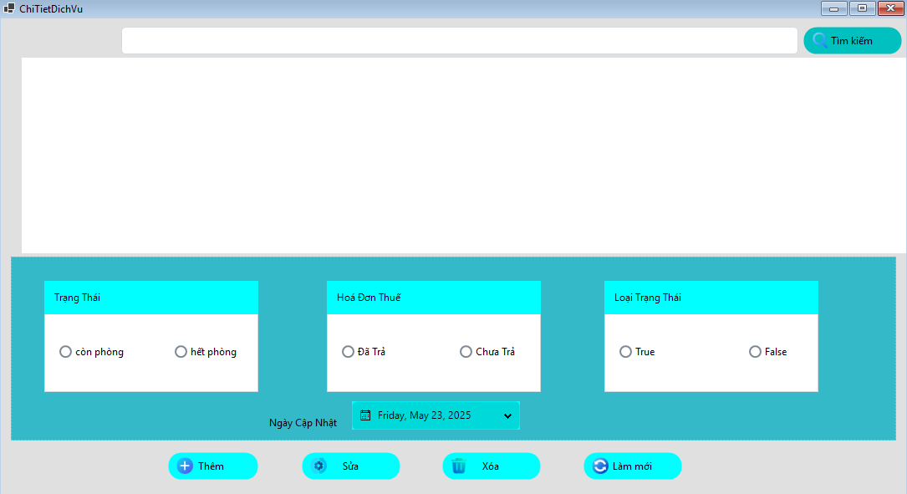

|  |  |  |  |
| --- | --- | --- | --- |
| **TT** | **Điều khiển** | **Sự kiện** | **Mô tả hoạt động** |
| [Thêm] | Click | Thêm phòng mới vào CSDL | [Thêm] |
| [Sửa] | Click | Cập nhật phòng đã chọn | [Sửa] |
| [Xóa] | Click | Xóa phòng đã chọn khỏi hệ thống | [Xóa] |
| [Làm mới] | Click | Reset các trường để nhập dữ liệu mới | [Làm mới] |
| Tìm kiếm | TextChanged/Click | Lọc danh sách phòng theo mã, tên, loại phòng, tình trạng… | Tìm kiếm |
| RadioButton hoá đơn thuế | CheckedChanged | Chọn trạng thái "đã trã, hoặc chưa trả" | RadioButton hoadonthue |
| RadioButton trạng thái | CheckedChanged | Chọn trạng thái "còn phòng" hoặc "hết phòng" | RadioButton TrangThai |
| RadioButton Loại trạng thái | CheckedChanged | Chọn trạng thái "True, False" | RadioButton LoaiTrangThai |
|  |  |  |  |

#### Cửa sổ loại trạng thái đặt phòng

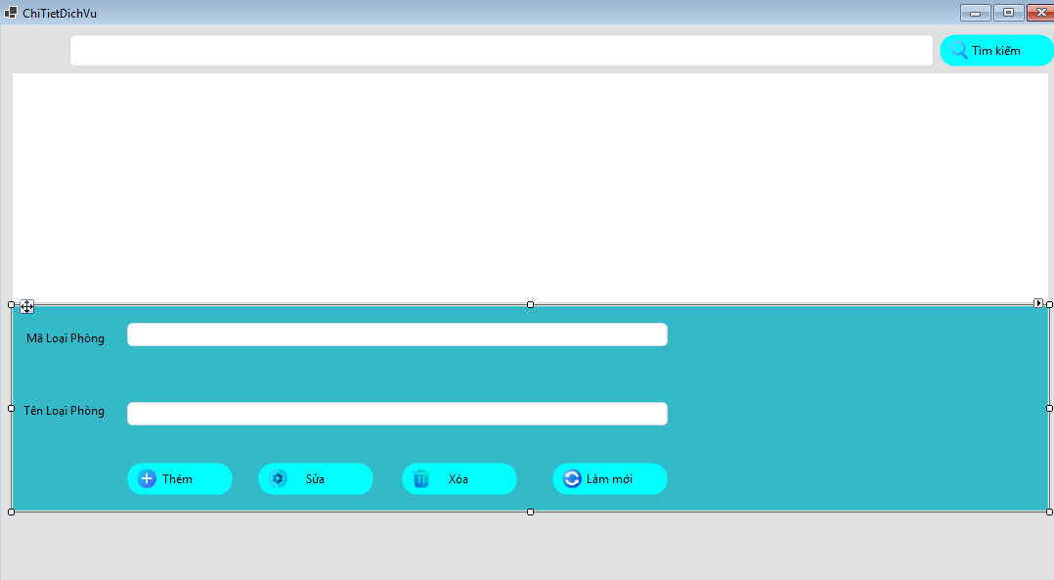

|  |  |  |  |
| --- | --- | --- | --- |
| **TT** | **Điều khiển** | **Sự kiện** | **Mô tả hoạt động** |
| 1 | TextBox Mã loại phòng | TextChanged | nhập mã Llại phòng |
| 2 | TextBox tên loại phòng | TextChanged | Nhập tên loại phòng |
| 3 | [Thêm] | Click | Thêm phòng mới vào CSDL |
| 4 | [Sửa] | Click | Cập nhật phòng đã chọn |
| 5 | [Xóa] | Click | Xóa phòng đã chọn khỏi hệ thống |
| 6 | [Làm mới] | Click | Reset các trường để nhập dữ liệu mới |
| 7 | Tìm kiếm | TextChanged/Click | Lọc danh sách phòng theo mã, tên, loại phòng, tình trạng… |

## Thiết kế dữ liệu

### Thiết kế ERD

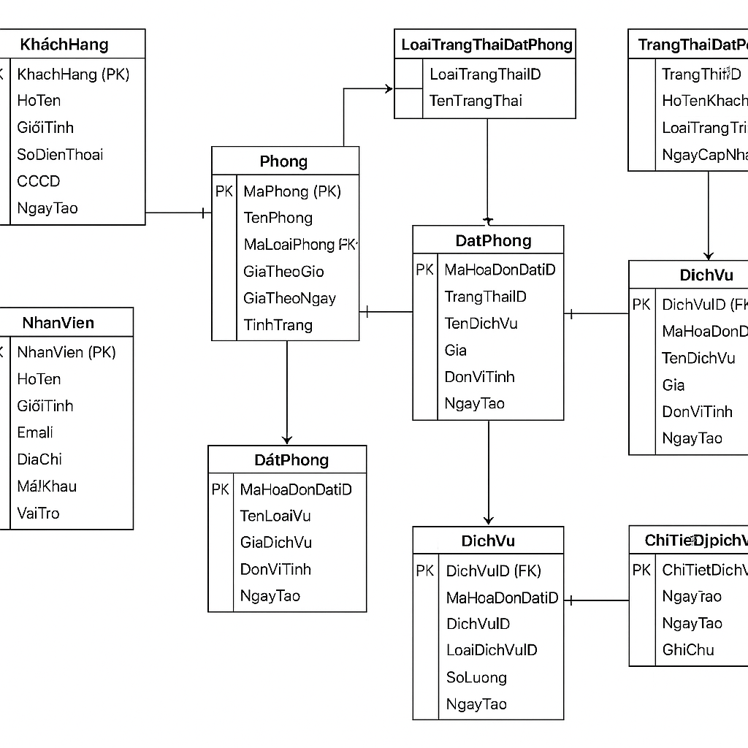

# Sản Phẩm